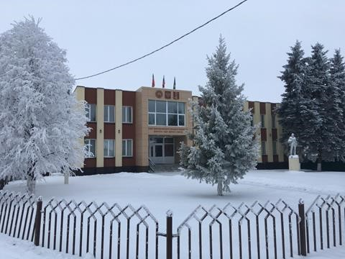

**ШӘҢГӘЛЧЕ АВЫЛ ҖИРЛЕГЕНЕҢ**

**2023**

**ЕЛДА**

**ЭШЛӘНГӘН ЭШЛӘРЕНӘ**

**ЙОМГАК ЯСАУ**

|  |  |
| --- | --- |
| **2023 елда карарга кергән сораулар** | |
| Балчыклы авылында Бакчачылык урамында юл төзекләндеруне  дәвам итәргә | Эшләнде |
| Кушай авылында юл төзекләндерүне дәвам итәргә, су насосы алу. | Эшләнде |
| Сарсаз авылында юл төзекләндерү | Эшләнмәде |
| Ташлык авылында Үзәк, Пушкин урам, Пушкин эчләрендә юлар  төзекләндерүне дәвам итү | Эшләнде |
|  |  |



**2022 ел өчен үз керемнәрнең өлеше**

|  |  |  |  |
| --- | --- | --- | --- |
| **Салымтөрләре** | **Каралган** | **Алынган** | **Үтәлеш** |
| **Керем салымы-10%** | **80000,00** | **443923,45** | **554,90**  **%** |
| **Бердәм авыл хуҗалыгы салымы** | **0**  **,**  **0** | **270,00** | **27000**  **%** |
| **Милеккә салым 100%** | **350000,00** | **356076,81** | **101,74** |
| **Җир салымы-100%** | **3100000,00** | **5800084,85** | **187,10**  **%** |
| **Дотация** | **8624862,61** | **8624862,61** | **100**  **%** |
| **Керем нче аренда мөлкәт** | **57000,00** | **60682,27** | **106,46**  **%** |
| **Үзсалым** | **102250,00** | **102250,00** | **100**  **%** |
| **Керем нәтиҗәләре** | **13384323,92** | **15503927,01** | **115,84**  **%** |

**Чыгым өлеше**



|  |  |
| --- | --- |
| **Чыгымнар төре** | **Сумма/ сум** |
| Дәүләт Советы Аппараты | 1211742,19 |
| Башкарма комитет | 1610885,11 |
| Төзекләндерү | 4232612,92 |
| Юл | 2692191,46 |
| ВУС | 105777,00 |
| Янгын сүндерү бүлеге | 1476573,80 |
| Мәдәният | 3406855,63 |
| Бухгалтерия | 1481107,18 |
| Башка чыгымнар | 19711,00 |
| Барлыгы | 16237456,29 |

Демографикхарактеристика 

|  |  |  |  |  |  |
| --- | --- | --- | --- | --- | --- |
| **Торакпунктлар** | **2019** | **2020** | **2021** | **2022** | **2023** |
| **Шәнгәлче** | 878 | 879 | 868 | 834 | 852 |
| **Ташлык** | 408 | 408 | 401 | 394 | 392 |
| **Сарсаз**  **-**  **Бли** | 106 | 106 | 105 | 96 | 89 |
| **Балчыклы** | 236 | 236 | 231 | 218 | 208 |
| **Клятле** | 121 | 121 | 118 | 115 | 112 |
| **Ключ**  **-**  **Труда** | 42 | 42 | 41 | 41 | 38 |
| **Кушай** | 80 | 80 | 76 | 73 | 77 |
| **Биклән урманчылыгы** | 61 | 61 | 61 | 60 | 61 |
| **Кызыл Юл урманчылыгы** | 9 | 9 | 9 | 9 | 9 |
| **Барысы** | **1941** | **1942** | **1910** | **1840** | **1838** |

# ТАБИГЫЙ ХАЛЫК САНЫ АРТУЫ

|  |  |  |  |
| --- | --- | --- | --- |
| **ел** | **улу** | **туу** | **артым** |
| **2019** | **15** | **18** | **+3** |
| **2020** | **60** | **3** | **-57** |
| **2021** | **40** | **6** | **-34** |
| **2022** | **23** | **2** | **-21** |
| **2023** | **29** | **3** | **-26** |

|  |  |  |  |
| --- | --- | --- | --- |
| **Торак пунктлар исеме** | **Хуҗалык саны** | **Сыер/хуҗалык 2022** | **сыер/хуҗалык 2023** |
| **Шингальче** | **452** | **34/11** | **34/10** |
| **Ташлык** | **267** | **8/5** | **8/5** |
| **Сарсаз - Бли** | **196** | **2/1** | **2/1** |
| **Балчыклы** | **230** | **5/5** | **5/5** |
| **Клятле** | **135** | **1/1** | **1/1** |
| **Ключ - Труда** | **67** | **0/0** | **0/0** |
| **Кушай** | **105** | **2/2** | **2/2** |
| **Биклән урманчылыгы** | **51** | **10/1** | **10/1** |
| **Кызыл Юл урманчылыгы** | **27** | **0/0** | **0/0** |
| **Йомгак** | **1530** | **62/26** | **62/25** |

# Эре мөгезле терлекләр саны

